**BỘ GIÁO DỤC VÀ ĐÀO TẠO**

**TRƯỜNG ĐẠI HỌC SƯ PHẠM KỸ THUẬT**

**THÀNH PHỐ HỒ CHÍ MINH**

🙠🙟🕮🙝🙢



**ĐỒ ÁN CUỐI KỲ**

**MÔN LẬP TRÌNH HƯỚNG ĐỐI TƯỢNG**

|  |  |  |
| --- | --- | --- |
| **Mã môn học** | **:** | **OOPR230279_22_1_03CLC** |
| **Giảng viên hướng dẫn** | **:** | **Thầy Nguyễn Minh Đạo** |
| **Sinh viên** | **:** | **Nguyễn Xuân Bắc** |
| **MSSV** | **:** | **21110139** |

*Thành phố Hồ Chí Minh, Tháng 12/2022*

**Lược đồ quan hệ Database:**

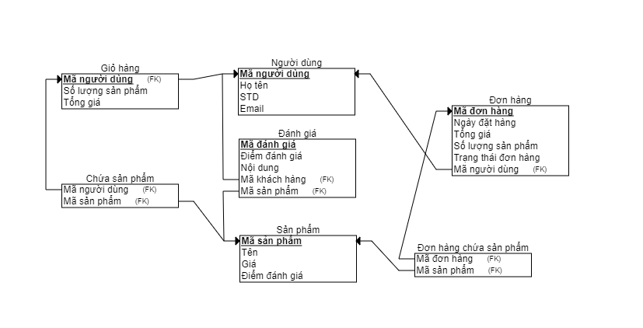

**Mô tả lược đồ:** Web bán hàng bao gồm các đối tượng sau:

* Trang web bao gồm nhiều **người dùng**, mỗi **người dùng** có 1 id là khóa chính và các thông tin khác
* Mỗi **người dùng** có duy nhất 1 **Giỏ hàng** và mỗi giỏ hàng chỉ thuộc về một người dùng (Giỏ hàng sử dụng khóa ngoài là id của người dùng làm khóa chính)
* Mỗi **giỏ hàng** chứa nhiều **sản phẩm** và mỗi sản phẩm có thể thuộc về nhiều giỏ hàng
* Mỗi **người dùng** có thể có nhiều **đơn hàng** và mỗi **đơn hàng** chỉ thuộc về một **người dùng**
* Mỗi **đơn hàng** có thể chứa nhiều **sản phẩm** và mỗi **sản phẩm** có thể thuộc về nhiều **đơn hàng**
* Mỗi **sản phẩm** có thể có nhiều **đánh giá** do **người dùng** để lại và mỗi **đánh** giá chỉ thuộc về một **sản phẩm**

**10 câu LinQ *(C#)***

1. Liệt kê các khách hàng có tổng đặt hàng trên 5 triệu
2. Liệt kê 2 khung giờ có nhiều lượt đặt hàng nhất
3. Tìm 3 sản phẩm có số lượng mua nhiều nhất
4. In ra danh sách tên các loại sản phẩm
5. Tên các sản phẩm có giá trên *10000000*
6. In ra các sản phẩm có điểm đánh giá cao đến thấp
7. In ra các sản phẩm thuộc loại là bàn phím
8. Danh sách tên người dùng đã đánh giá sản phẩm có *id=6*
9. In ra thông tin đơn hàng có giá trị đơn hàng cao nhất và người dùng đặt đơn hàng đó
10. In ra danh sách các sản phẩm trong giỏ hàng của người có *id=9*

**5 câu Lambda *(Java)***

1. In ra thông tin của tất cả các người dùng trong tên có chữ *"Nguyen"*
2. Tìm các đơn hàng có thời gian đặt hàng trong vào ngày *23/12/2022*
3. In ra các sản phẩm có giá từ thấp đến cao
4. Tìm giỏ hàng của người có tổng giá các sản phẩm lớn nhất
5. In ra thông tin các đánh giá mà người dùng có *id=6* từng đánh giá

Link source C#: <https://github.com/bacnx/OOP-final-project-cs>

Link source Java: <https://github.com/bacnx/OOP-final-project-java>